
درخواست براي ارائه پيشنهاد پژوهشی (RFP)

عنوان طرح پژوهشی:
شناسايی ظرفیت ها و امکان سنجی ثبت جهانی زمین لغزش کبیرکوه تا ژئوپارک شیرز در استان لرستان

دستگاه اجرایی کارفرمای طرح پژوهشی: اداره کل میراث‌فرهنگی، صنایع‌دستی و گردشگری

نام و نام خانوادگی کارشناس پژوهش برای پاسخ گویی به سئوالات: علی سجادی

شماره تماس کارشناس پژوهش: 09166675238

تاریخ تهیه: 10/4/1404

1-عنوان اولویت پژوهشی: توسعه ثبت بین المللی آثار طبیعی و تاريخی استان لرستان
2-عنوان طرح پژوهشی: شناسايی ظرفیت ها و امکان سنجی ثبت جهانی زمین لغزش کبیرکوه تا ژئوپارک شیرز در استان لرستان

3-شرح مختصری از مسئله (در تدوین شرح مسئله به پاسخ به سئوالاتی چون چرا این پژوهش لازم است، چه مشکلی را حل میکند و چه خلاء پژوهشی را پر میکند توجه گردد)
رشته کوه زاگرس یکپارچه ترین توده کوهستانی ایران است. در چین خوردگی های این رشته کوه اشکال مورد توجهی از انواع پدیده ها ی ریخت شناسی زمین مشاهده می شود. در این میان استان لرستان در زاگرس میانی با اتکاء به پدیده های زمین شناسی کارستی به عنوان پایتخت ژئو توریسم ایران معرفی شده است که هر کدام می توانند مقصد گروههای ژئوتوریسم ایران و جهان باشند.
از مهمترین پدیده های ژئوتوریست استان لرستان « دره ی شیرز» و « زمین لغزش سیمره » است که از منتهی الیه شمال شهرستان کوهدشت شروع و تا جنوب شهرستان پلدختر در لرستان امتداد یافته است.
دره ی شیرز در 45 کیلومتری شمال شرق کوهدشت و بر سر راه رودخانه سیمره، به عنوان یکی از ژئو سایت های شناخته شده در سطح کشور و جهان مطرح می باشد که مجموعه ای از پدیده های ریخت شناسی زمین را در خود جایی داده است و دارای قابلیت فراوانی جهت توسعه گردشگری می باشد.
این دره از جمله آبراهه ای زیرزمینی که با نفوذ آب به لایه های سست، بنیاد بستر دره غاری آبی به طول ۷۵ مترایجاد کرده است. فرسایشی مخروطی تیغه ای سوزنی شکل و عظیم به ارتفاع حدود ۴۰ متر شکل داده است که در نوع خود یکی از پدیده های دیدنی است. فرسایشهای فرونشینی، باعث ژرفای عمیق دره شده است. بر بستر صخره ای دره، گودالهایی به نام دیگ جن و آبشارهای متعدد ناودانی بر اثر فرسایش مداوم آب ایجاد شده است.
این دره به مثابه یک موزه روباز و بسیار گسترده ای است که میراث زمین را در خود به یادگار دارد. بر بستر این دره ژرف رودخانه ای پر شتاب در طی میلیونها سال فرسایش، دیواره های صخره ای، کناره های این دره را به اشکال اعجاب انگیزی فرم داده است.
محیط توپوگرافیك این ناحیه از كوه های مرتفع و دره های نسبتا عمیق با وضعیت اقلیمی سرد و كوهستانی در فصل پاییز و زمستان و معتدل در فصل تابستان برخوردار است. و از پوشش گیاهی و جنگلی و نیز جانوری برخوردار است، تنگه شیرز را می توان از حیث ژئومورفولوژی و ریخت شناسی از بدایع به شمار آورد. شكل خاص، آب زلال و پوشش گیاهی و جنگلی و گیاهی بكر، طبیعت بسیار زیبا و دل انگیز و در عین حالت اعجاب آوری به این دره تنگ و صخره ای داده است
علاوه بر پدیده های زمین شناسی، وجود سایت های غنی دوره پیش از تاریخ و نیز استقرارگاههای موقت در این دره موجب شده كه در طرح جامع گردشگری استان لرستان توجه ویژه ای به این منطقه در شهرستان كوهدشت داشته باشد. که کاوشی های علمی می تواند نتایج ارزشمندی در این رابطه داشته باشد.
این دره که در فهرست آثار ملی طبیعی کشور به ثبت رسیده است با توجه به پتانسیل فوق العاده آن ضروری است که تدابیری اندیشیده شود تا زمینه ثبت آن در فهرست آثار یونسکو نیز فراهم گردد که موجبات مدیریت و حفاظت هرچه بیشتر و بهتر این منطقه فراهم گردد. تا زمینه اقتصاد مبتنی بر گردشگری فراهم و سبب توسعه صنعت گردشگری داخلی و جذب هرچه بیشتر گردشگران خارجی به منطقه گردد.
از سوی دیگر در ادامه و منتهی الیه پدیده ی ریخت شناسی« شیرز»، به پدیده ی « زمین لغزش سیمره » در جنوب شهرستان پلدختر متصل می شود. این زمين لغزش که در بيشتر منابع با عنوان «زمين لغزش سيمره» معرفی شده است به دليل وسعت، ابعاد و ویژگیهای خاص خود، تاکنون موردتوجه دانشمندان متعددی قرار گرفته است. مطالعات زمين شناسی، جغرافيایی و باستانشناسی حاکی از این است که در ادوار گذشته زمين لغزش بزرگی در منتهی اليه جنوب شرقی درۀ سيمره در حوزۀ شهرستان دره شهر در استان ایلام رخ داده که حتی در برخی از منابع به عنوان بزرگترین زمين لغزش جهان معرفی شده است((Harrison 1946: 62.

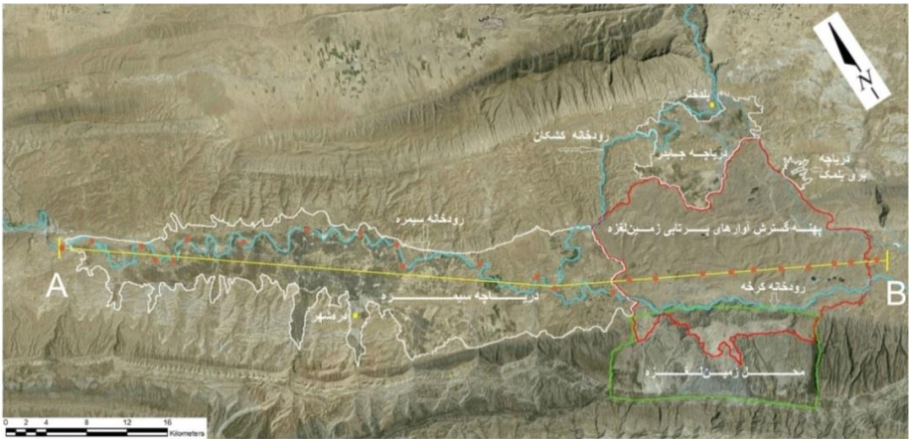
تصوير: 1. موقعیت زمینلغزش (Shoaei, 2014: fig. 2)

4- اهداف انجام طرح پژوهشی به صورت تیتر وار درج گردد (در تدوین اهداف به مواردی چون واضح و مشخص بودن (به طور دقیق مشخص شود که چه چیزی قرار است بررسی یا انجام شود)، قابل اندازه گیری بودن، قابل دستیابی بودن و مرتبط با موضوع پژوهش بودن توجه گردد)
-ارزیابی وضعیت موجود منطقه مورد مطالعه از نظر ویژگی‌های طبیعی، اجتماعی، فرهنگی و اقتصادی
-شناسایی نقاط قوت، ضعف، تهدید و فرصت های مرتبط با ثبت بین المللی
-مستندسازی شواهد علمی برای تدوین و ارائه گزارش به مراجع ذیصلاح
-تدوین برنامه عملیاتی شامل مراحل اجرایی، برنامه زمانبندی و منابع مورد نیاز به منظور تامین الزامات ثبت بین المللی اثر مورد مطالعه
-تدوین استراتژی های حفاظت از محیط زیست و منابع طبیعی منطقه مورد مطالعه
-تدوین برنامه های آموزشی به منظور ارتقای آگاهی های عمومی
-شناسایی ذینفعان و ارائه پیشنهاد در خصوص چگونگی جلب مشارکت و ایجاد شبکه های همکاری ذینفعان
-طراحی استراتژی توسعه گردشگری پایدار در منطقه با مشارکت جوامع محلی
-تدوین سیستم پایش، ارزیابی و بازخورد در ارتباط با پیشرفت برنامه
-شناسایی، مستند سازی و معرفی جاذبه های تکمیلی( طبیعی و فرهنگی)
-طراحی روشها و راهبردهای توسعه ژئوتوریسم در منطقه
-
5-نتایج مورد انتظار به صورت تیتر وار درج گردد (دقیقاً مشخص نمایید که خروجی مورد انتظار از این پژوهش چیست. خروجیهایی چون: تهیه و تحویل گزارشهای مکتوب، مدل، نرم افزار یا یک محصول خاص، تهیه و تحویل نقشههای در مقیاس مورد نظر، تدوین گزارشهای سیاستی، پرزنت نهایی، تهیه و تحویل دادههای خام و پالایش شده، ارائه پیشنهادهای عملیاتی و ......)
--تدوین گزارش فاصله وضع موجود و مطلوب و چگونگی تحقق وضع مطلوب
-تدوین برنامه عملیاتی ثبت بین المللی
-ارائه سیستم پایش، ارزیابی و بازخورد از پیشرفت فیزیکی برنامه
-بررسی و شناخت میراث زمین‌شناختی شهرستان کوهدشت و ارائه پیشنهادها برای معرفی علمی و صحیح آن ها
-ارائه پیشنهادهای علمی به منظور چگونگی جلب مشارکت همگانی در بهره‌برداری اصولی و حفاظت و نگهداری از میراث زمین‌شناختی استان
-ارائه پیشنهادهای علمی به منظور چگونگی مشارکت جوامع محلی در اجرای برنامه های ژئوتوریستی
-
6- محدودیت های پیش رو (چنانچه در انجام این پژوهش محدودیتی پیش روی مجری قرار دارد دقیقاً ذکر نمایید)
-
-
-
7- شرح خدمات مورد نظر کارفرما برای انجام طرح به صورت تیتر وار درج گردد
-
-
-
-
-
-
8- مدت زمان اجرای طرح (به ماه)

- 9- گستره پژوهش ملی  منطقه ای  استانی  شهرستانی

10-تخصصهای عمده مورد نیاز برای انجام پژوهش (ترکیب تیم پژوهشی به دقت درج گردد)

تخصص های مورد نیاز | رده همکاری |  | شرح دقیق نوع همکاری در طرح
تخصص های مورد نیاز | اصلی | فرعی | شرح دقیق نوع همکاری در طرح
زمین شناسی
زیست شناسی
محیط زیست
گردشگری
باستان شناسی
جامعه شناسی و مردم شناسی
اقتصاد

1.Request for Proposal

